**持续更新中地址：**[**https://note.youdao.com/share/?id=feccd155ff0a2fe052293faabafebe78&type=note#/**](https://note.youdao.com/share/?id=feccd155ff0a2fe052293faabafebe78&type=note#/)

**概述：**

SpringBoot 的 自动配置得益于 SpringFramework 强大的支撑 SpringBoot主要特点是简化了spring配置， SpringBoot 通过 一个封装，将市面上通用的组件直接写好了配置类。

SpringBoot实现自动配置依靠Spring4.0中条件配置，通过判断类路径下是否存在相关jar包，确定是否应用相关默认配置。

以下利用详细讨论SpringBoot加载自动配置过程：

* 启动类添加@SpringBootApplication注解，该注解是个复合注解，其中自动注解的关键点在@EnableAutoConfiguration该注解将通过@import导入EnableAutoConfigurationImportSelector，其中selectImport方法将会通过类加载器加载所有jar包下，META-INF/spring.factories，有关自动配置的类。

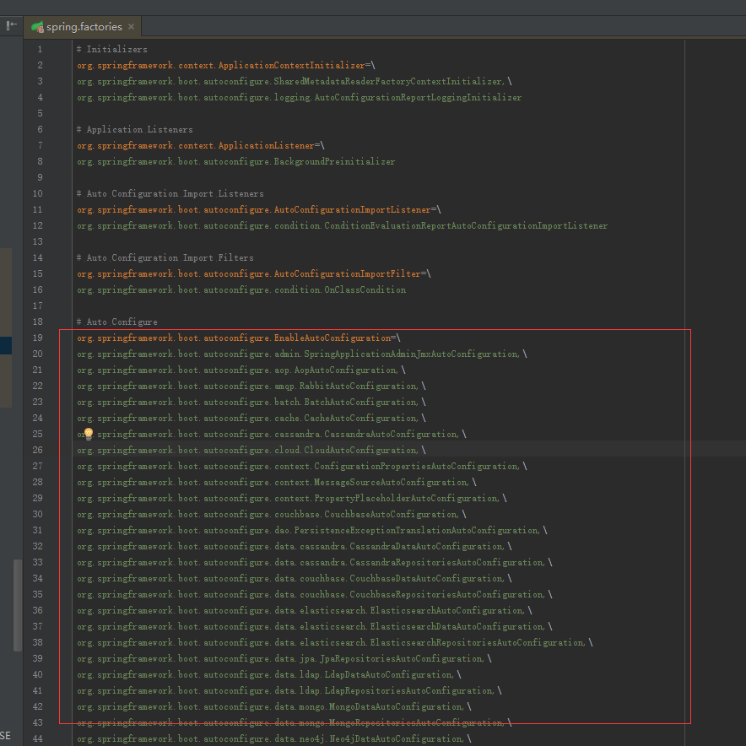

1.@EnableAutoConfiguration将会@Import通过导入@Import(EnableAutoConfigurationImportSelector.class)

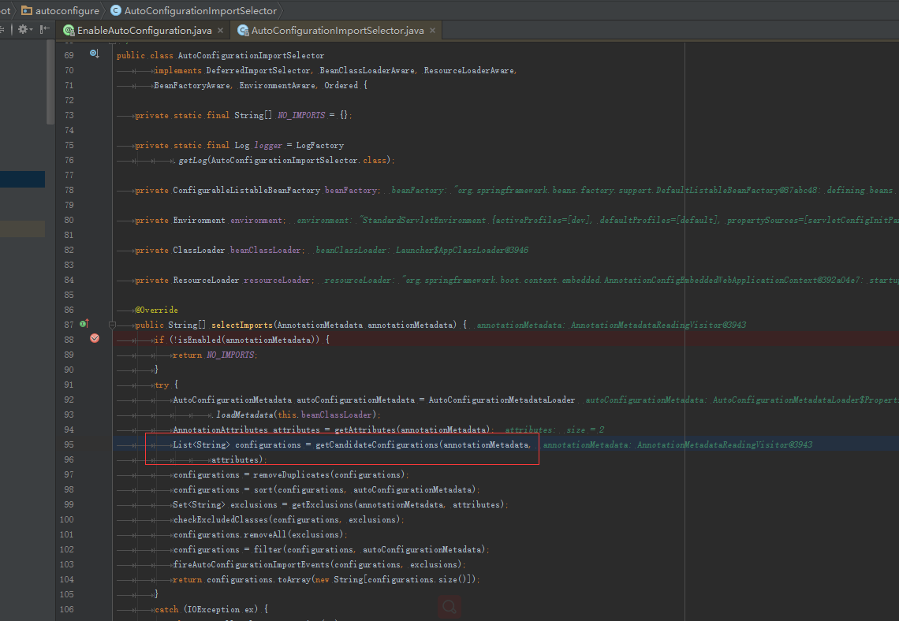

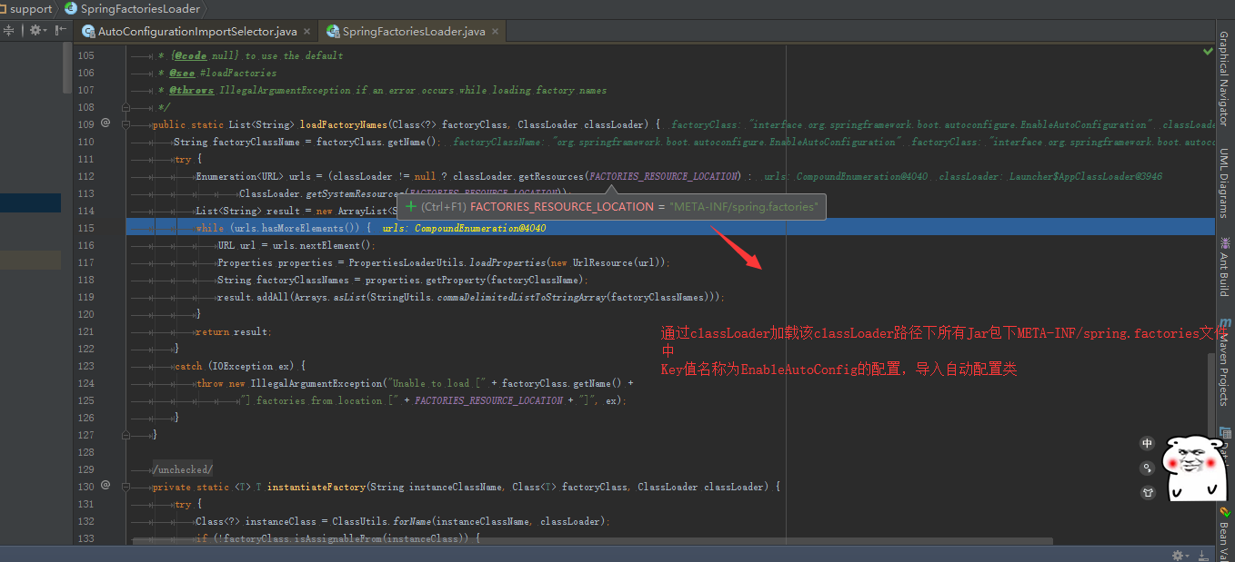

Redis自动配置类例子

